***Design Challenge 2015***

“Salve Humpty-Dumpty”

*“Sobre um muro Humpty Dumpty estava a andar*

*Os guardas do rei prenderam-no de sopetão*

*‘Aqui um ovo não pode ficar!’*

*E o ovo foi lançado pela catapulta então”*

Sob a garoa típica da velha cidade de Londres, Humpty Dumpty entra em uma estreita rua, a Quatá Street, e decide entrar em uma velha e mal iluminada casa. Vendo que a porta estava encostada, Humpty entra rapidamente com medo de pegar um resfriado. O ovo ambulante logo observa ao fundo do cômodo iluminado apenas por uma vela, prestes a apagar, uma velha senhora balançando numa cadeira. Ele se aproxima, com as claras quase cozidas, quando a velha proclama:

*“Um futuro sombrio eu vejo em você*

*De todos os verbos, o seu é sofrer*

*De dentro do palácio lançado você será*

*E ninguém jamais seus pedaços juntará”*

Assustado com a horrível profecia, Humpty Dumpty volta para casa com essas frases atormentando sua cabeça. “Oh Deus! ”, pensa o cascudo! “Se o futuro é inevitável, hei de me preparar! Assim como Noé construiu sua arca, eu construirei minha própria proteção! ”

Humpty Dumpty precisará da ajuda de todos! Ele conta com vocês!

Equipe Design Challenge 2015

**O Desafio**

Agora que você já conhece um pouco mais sobre a verdadeira história de nosso querido amigo Humpty Dumpty está na hora de salvá-lo! E para isso, você contará com a ajuda dos colegas de seu grupo e terá **60 minutos** para preparar tudo!

O desafio, portanto, consiste na construção de estrutura que proteja Humpty Dumpty do seu terrível destino!

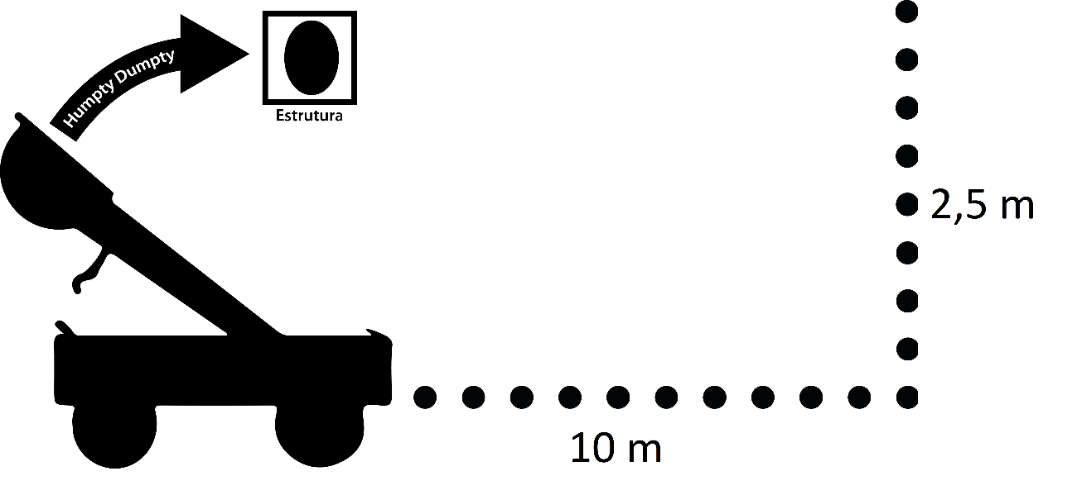

**A Loja**

Para realizar tal empreitada seu grupo iniciará o desafio com **1000 Lourenços**, e contará com os materiais descritos na página seguinte.

Haverá momentos na atividade que a loja estará aberta e o grupo poderá solicitar os materiais desejados, desde que ainda possua Lourenços, obviamente. Basta preencher os formulários de solicitação.

**Importante:** Cada grupo deve escolher **UM** representante para entregar o formulário de solicitação na loja

**Formulários de Solicitação** (na próxima página)

Para a compra do material, cada grupo deve preencher corretamente a tabela na página seguinte, de acordo com o **exemplo** abaixo:

|  |  |  |
| --- | --- | --- |
| **ITEM** | **QUANTIDADE** | **PREÇO** |
| **Esponja** | **2** | **100** |
|  |  |  |
|  |  | **TOTAL: 100** |

**RESTANTE: 900**

|  |  |  |
| --- | --- | --- |
| ITEM | QUANTIDADE | PREÇO |
|  |  |  |
|  |  |  |
|  |  |  |
|  |  |  |
|  |  |  |
|  |  |  |
|  |  |  |
|  |  |  |
|  |  |  |
|  |  |  |
|  |  | TOTAL: |

RESTANTE:

|  |  |  |
| --- | --- | --- |
| ITEM | QUANTIDADE | PREÇO |
|  |  |  |
|  |  |  |
|  |  |  |
|  |  |  |
|  |  |  |
|  |  |  |
|  |  |  |
|  |  |  |
|  |  |  |
|  |  |  |
|  |  | TOTAL: |

RESTANTE:

|  |  |  |
| --- | --- | --- |
| ITEM | QUANTIDADE | PREÇO |
|  |  |  |
|  |  |  |
|  |  |  |
|  |  |  |
|  |  |  |
|  |  |  |
|  |  |  |
|  |  |  |
|  |  |  |
|  |  |  |
|  |  | TOTAL: |

RESTANTE: